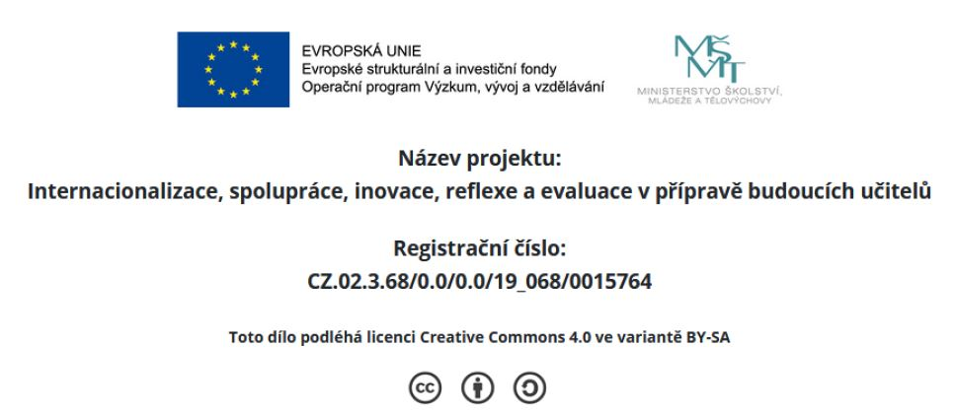

Materiál č. 6
Zadání pro studenty:
1) Analyzujte a posuďte předloženou didaktickou aktivitu pro žáky ZŠ na základě metodiky pro tvorbu a hodnocení úloh.
2) Na základě zkušenosti z pedagogické praxe reflektujte efektivitu předložených úloh dle metodiky:

Zadání pro žáky ZŠ:

Genesis – Příběh nebe a země
Na počátku stvořil Bůh nebe a zemi.
Země byla pustá a prázdná a nad propastnou tůní byla tma. Ale nad vodami vznášel se duch Boží.
I řekl Bůh: "Buď světlo!" A bylo světlo.
Viděl, že světlo je dobré, a oddělil světlo od tmy.
Světlo nazval Bůh dnem a tmu nazval nocí. Byl večer a bylo jitro, den první. I řekl Bůh: "Buď klenba uprostřed vod a odděluj vody od vod!"
Učinil klenbu a oddělil vody pod klenbou od vod nad klenbou. A stalo se tak.
Klenbu nazval Bůh nebem. Byl večer a bylo jitro, den druhý.
I řekl Bůh: "Nahromaďte se vody pod nebem na jedno místo a ukaž se souš!" A stalo se tak.
Souš nazval Bůh zemí a nahromaděné vody nazval moři. Viděl, že to je dobré.
Bůh také řekl: "Zazelenej se země zelení: bylinami, které se rozmnožují semeny, a ovocným stromovím rozmanitého druhu, které na zemi ponese plody se semeny!" A stalo se tak.
Země vydala zeleň: rozmanité druhy bylin, které se rozmnožují semeny, a rozmanité druhy stromoví, které nese plody se semeny. Bůh viděl, že to je dobré.
Byl večer a bylo jitro, den třetí.
I řekl Bůh: "Buďte světla na nebeské klenbě, aby oddělovala den od noci! Budou na znamení časů, dnů a let.
Ta světla ať jsou na nebeské klenbě, aby svítila nad zemí." A stalo se tak.
Učinil tedy Bůh dvě veliká světla: větší světlo, aby vládlo ve dne, a menší světlo, aby vládlo v noci; učinil i hvězdy.
Bůh je umístil na nebeskou klenbu, aby svítila nad zemí, aby vládla ve dne a v noci a oddělovala světlo od tmy. Viděl, že to je dobré.
Byl večer a bylo jitro, den čtvrtý.
I řekl Bůh: "Hemžete se vody živočišnou havětí a létavci létejte nad zemí pod nebeskou klenbou!"
I stvořil Bůh veliké netvory a rozmanité druhy všelijakých hbitých živočichů, jimiž se zahemžily vody, stvořil i rozmanité druhy všelijakých okřídlených létavců. Viděl, že to je dobré.
A Bůh jim požehnal: "Ploďte a množte se a naplňte vody v mořích. Létavci, nechť se rozmnoží na zemi." Byl večer a bylo jitro, den pátý.
I řekl Bůh: "Vydej země rozmanité druhy živočichů, dobytek, plazy a rozmanité druhy zemské zvěře!" A stalo se tak.
Bůh učinil rozmanité druhy zemské zvěře i rozmanité druhy dobytka a rozmanité druhy všelijakých zeměplazů. Viděl, že to je dobré.
I řekl Bůh: "Učiňme člověka, aby byl naším obrazem podle naší podoby. Ať lidé panují nad mořskými rybami a nad nebeským ptactvem, nad zvířaty a nad celou zemí i nad každým plazem plazícím se po zemi."
Bůh stvořil člověka, aby byl jeho obrazem, stvořil ho, aby byl obrazem Božím, jako muže a ženu je stvořil.
A Bůh jim požehnal a řekl jim: "Ploďte a množte se a naplňte zemi. Podmaňte ji a panujte nad mořskými rybami, nad nebeským ptactvem, nade vším živým, co se na zemi hýbe."
Bůh také řekl: "Hle, dal jsem vám na celé zemi každou bylinu nesoucí semena i každý strom, na němž rostou plody se semeny. To budete mít za pokrm.
Veškeré zemské zvěři i všemu nebeskému ptactvu a všemu, co se plazí po zemi, v čem je živá duše, dal jsem za pokrm veškerou zelenou bylinu." A stalo se tak.
Bůh viděl, že všechno, co učinil, je velmi dobré. Byl večer a bylo jitro, den šestý.
Tak byla dokončena nebesa i země se všemi svými zástupy.
Sedmého dne dokončil Bůh své dílo, které konal; sedmého dne přestal konat veškeré své dílo.
A Bůh požehnal a posvětil sedmý den, neboť v něm přestal konat veškeré své stvořitelské dílo.
Toto je rodopis nebe a země, jak byly stvořeny.
Odpověz na otázky týkající se textu:
- Kolikátého dne Bůh dokončil své dílo? (7. den)
- Který den Bůh stvořil člověka? (6. den)
- Co dělal Bůh sedmý den? (dokončil své stvořitelské dílo a odpočíval)
- Co Bůh stvořil první den? (nebe a zemi)
- Když bůh stvořil moře a souš, co na souši začalo růst? (Rostliny a stromy) Dodatkové otázky, které v textu nenajdeme:
- Bůh stvořil člověka (muže). Víš, jaké mu dal jméno? (Adam)
- Jak se jmenovala žena tohoto muže? (Eva)
- Jak byla žena stvořena? (z Adamova žebra)
- Muž i žena byly za trest vyhnáni. Odkud byli vyhnáni? (z ráje)
- Byli lidé po jejich stvoření oblečení? (ne, byli nazí)
Popiš sedm dní stvoření světa, každý den jednou větou.
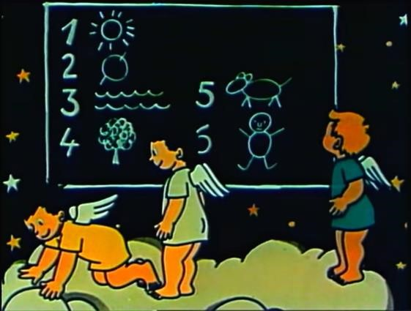
(1. den Bůh stvořil nebe a zemi. „Budiž světlo.“ Tmu nazval nocí a světlo dnem.
- den Bůh stvořil oblohu.
- den Bůh stvořil moře a souš, na které začaly růst rostliny a stromy.
- den Bůh stvořil slunce, měsíc a hvězdy.
- den Bůh stvořil ptactvo a vodní živočichy.
- den Bůh stvořil suchozemská zvířata. Nakonec stvořil člověka.
- den Bůh požehnal a posvětil tento den a pak odpočíval)

Domácí úkol: Podívej se na pohádku – Stvoření světa. (Česko-francouzský animovaný snímek z roku 1957, vypráví
Jan Werich https://www.youtube.com/watch?v=NBD1JJ3M7m0 (1h 20min), dívej se pozorně a vyplň otázky níže.

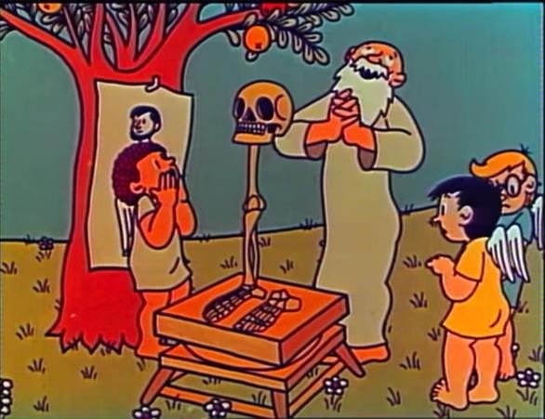
  - Kromě Boha v pohádce vystupují další postavy, které?
(andělíčci, čert, čertíci, Adam a Eva)
  - Jaká zvířátka vystupují v pohádce? (min. 5 zvířátek)
(slon, lev, tučňák, klokan, čáp a další)
  - Ke kostře člověka chtěj čert přidělat ještě 2 další části, které to byly? (Ocas a rohy)
  - Která část pohádky se ti líbila nejvíce? Svou odpověď zdůvodni (minimálně 5 vět.)
  - Nakresli, jak podle Tebe vypadá ráj, jak si ho představuješ. 😊

Způsob ověření evaluační aktivity:
Teamová diskuse studentů asistovaná a mentorovaná didaktičkou ve výuce předmětu v letním semestru 2020/2021.

